Отчет о функциональном тестировании
- Указание название и функций тестируемого приложения.
«Str-01» – наименование приложения, функции тестируемого приложения – обработка трехсимвольных слов из строки: конвертировать каждый символ в код, найти среднее арифметическое полученных значений и получить из результата символ, путем той же конвертации.
- Снимок интерфейса приложения.
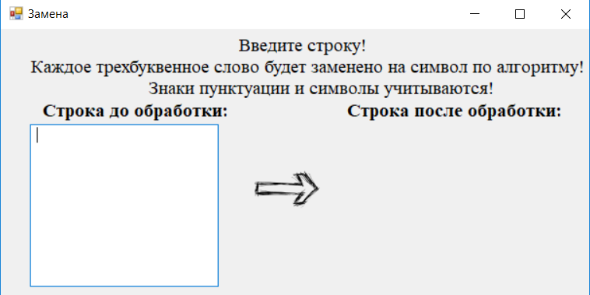
- Описание классов эквивалентности для приложения
В приложении реализовано лишь одно поле для ввода строки.
- Ввод трех трехсимвольных слов подряд
- Ввод трех слов длиной более трех символов
- Ввод трех слов менее трех символов
- Ввод трех слов разной длины, обязательно одно из слов должно быть трехсимвольным
- Ввод слова из трех знаков препинания
- Оставить ячейку пустой
- Ввести только пробелы
- Ввода слава из трех цифр.
- Анализ граничных значений
В приложении уже реализовано исключение пустой строки и строки, наполненной пробелами. Это и есть граничной значение.

- Заполненная таблица для тестовых сценариев.
Номер  теста | Описание | Шаги теста | Тестовые варианты | Ожидаемые результаты
1 | Тестирования функционала приложения на корректность исполнения | Ввод трех трехсимвольных слов подряд | mur мур кот | "q ұ ࣯ "
2 | Тестирования функционала приложения на корректность исполнения | Ввод трех слов длиной более трех символов | cats кошка киса | cats кошка киса  Изменений нет
3 | Тестирования функционала приложения на корректность исполнения | Ввод трех слов менее трех символов | ил up до | ил up до  Изменений нет
4 | Тестирования функционала приложения на корректность исполнения | Ввод трех слов разной длины, обязательно одно из слов должно быть трехсимвольным | Люди едят мел | "Люди едят й”
5 | Тестирования функционала приложения на корректность исполнения | Ввод слова из трех знаков препинания | !;. | Выводит .
6 | Тестирования функционала приложения на корректность исполнения | Оставить ячейку пустой |  | Выводится ошибка
7 | Тестирования функционала приложения на корректность исполнения | Ввести только пробелы |  | Выводится ошибка
8 | Тестирования функционала приложения на корректность исполнения | Ввода слава из трех цифр. | 123 | 2

Вывод: Данный этап тестирования очень важен для прописывания исключений от глупых пользователей. Так как ранее в приложении реализовано отлавливание пустых строк и пробелов тестирование прошло успешно.

